DWIN HMI 5 Inch TN LCD Resistive Touch Display

DWIN 5,0 Zoll 480x272 Auflösung, 65K farbe, kommerziellen hohe standard TFT LCD modul HMI display resistiven touch panel.DMT48270C050_06W ist eine intelligente resistiven touchscreen mit UART port, die gesteuert werden kann von jedem MCU über befehl, So es kann verwendet werden als TFT display & touch controller in verschiedene elektronische ausrüstung. Lcd display screen panel, touch lcd bildschirm, DWIN display ist ihre beste wahl für HMI projekt. DMT48270C050_06W LCD display basierend auf DWIN T5 cpu mit GUI und OS dual core. die GUI kernel können unterstützung UI interface-design basierend auf leistungsstarke DWIN design software werkzeuge, einschließlich daten, text, kurven, grundlegende grafiken, schlüssel wert hochladen, Etc. die OS kernel kann geöffnet werden, um die kunden für eine zweite entwicklung in die OS zusammenstellung und es verbessert die funktionalität der gui. alle MCUs können verbinden mit DWIN smart display.

Beschreibung:
Über DWIN:
Grund auf Menschliches-MachineInteraction, DWIN technologie vor allem für Industrielle LCD Panel, TFT LCD Modul, HMI Display und Touch Screen, bieten die Ganze Produkt Linie Lösung, technische beratung und nach dem verkauf service für alle arten von display modul, bieten HMI Panel, Industrie Displays, interaktive touch panel, kapazitive/resistive touch bildschirme. Unsere touch panels größe palette von 2in zu 21,5 zoll, kann angewendet werden, um neue energie, finanz ausrüstung, engineering maschinen, medizinische instrumente, industrielle ausrüstung und verbraucher elektrische produkte. Wir können ihre Beste Partner für die Doppel Gewinnen.

Über Produkt:
Heißer verkauf und begrüßte 5,0 zoll Hohe standard TFT LCD Modul HMI Display mit Touch Panel. die modell DMT48270C050_06W ist die intelligente kapazitive/resistive touch bildschirme withUART PORTwhich können gesteuert werden byANY MCUvia SimplePowerful Befehl set, so es kann verwendet werden als TFT Display & Touch controller in verschiedene elektronische ausrüstung. die LCD display screen panel, touch LCD bildschirm, DWIN display ist ihre beste wahl für HMI projekt.
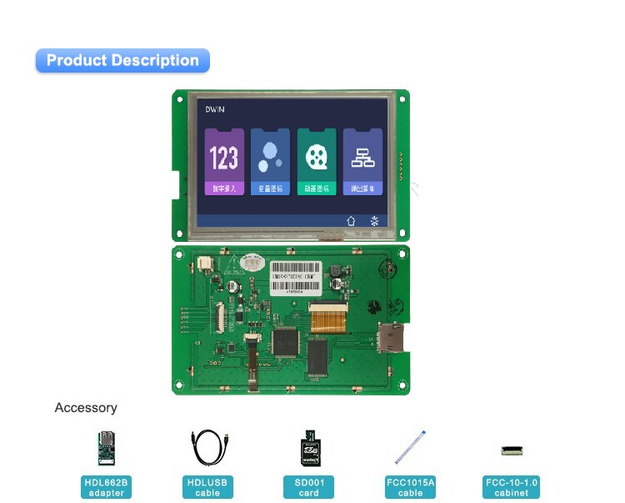
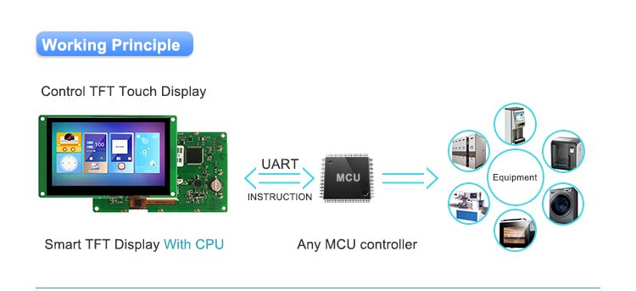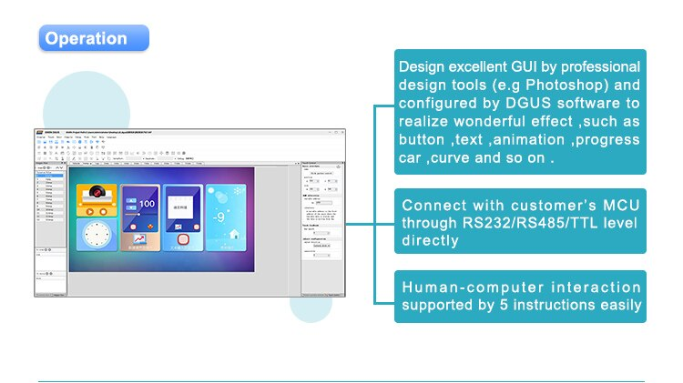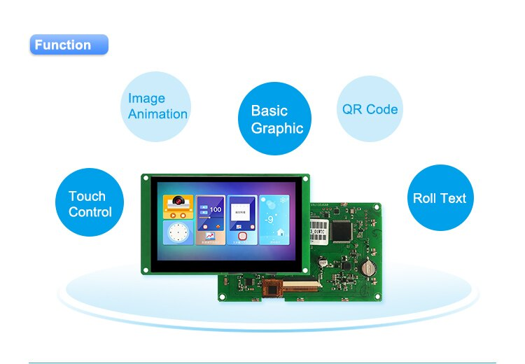
DMT48270C050-06WN/WT
Display
Farbe | 65K(65536) farben
Display Bereich (A.A) | 110,9mm(W)× 62,8mm(H)
Auflösung | 480 × 272 Pixel
Hintergrundbeleuchtung | LED
Helligkeit | DMT48270C050_06WN:350nit  DMT48270C050_06WT:300nit
Spannung & Strom
Power Spannung | 4.5 ~ 5,5 V
Betrieb Strom | VCC = + 5V, Hintergrundbeleuchtung auf, 200mA
 | VCC = + 5V, Hintergrundbeleuchtung off,80mA
Zuverlässigkeit Test
Arbeits Temperatur | -20 ~ 70 ℃
Lagerung Temperatur | -30 ~ 80 ℃
Arbeits Feuchtigkeit | 10% ~ 90% RH
Interface
Baudrate | 7841 ~ 7833600bps,Typ. 115200bps
Ausgang Spannung | Ausgang 1, Iout = 1mA;3.0 ~ 3,3 V
 | Ausgang 0, Iout =-1mA;0 ~ 0,3 V
Eingang Spannung  (RXD) | Eingang 1, Iin = 1mA;2.4 ~ 5,0 V
 | Eingang 0, Iin = -1mA;0 ~ 0,5 V
Interface | UART2:N81, 3,3 V & 5V TTL/CMOS  UART4:Optional N81/E81/O81/N82 modus, 3,3 V & 5V TTL/CMOS (verwendet werden nach OS  Konfiguration)
Buchse | 10Pin _ 1,0mm FCC
SD slot | JA (SDHC/FAT32 Format)
Lautsprecher | 2PIN _ 2,0mm
Peripheren
DMT48270C050_06WN | Lautsprecher
DMT48270C050_06WT | Resistiven touchscreen, Summer
Verpackung Kapazität & Dimension
Dimension | DMT48270C050_06WN: 143.5(W)× 80,9 (H)× 14,1mm  DMT48270C050_06WT: 143.5(W)× 80,9 (H)× 15,6mm
Net Gewicht | DMT48270C050_06WN: 120g  DMT48270C050_06WT: 150g

